Registrační číslo projektu: CZ.1.07/1.1.38/02.0025
Název projektu: Modernizace výuky na ZŠ Slušovice, Fryšták, Kašava a Velehrad
Tento projekt je spolufinancován z Evropského sociálního fondu a státního rozpočtu České republiky.

Lesní patra - listnaté stromy

Pří_272_Živá příroda_Lesní patra - listnaté stromy
Autor: Mgr. Marie Pížová
Škola: Základní škola Velehrad, okres Uherské Hradiště, příspěvková organizace
Základní škola Velehrad, Salašská 300, 687 06 Velehrad
Anotace:

- Pracovní list je určen pro opakování, upevňování a rozšiřování znalostí o listnatých stromech v Chřibech.
- Materiál procvičuje získané vědomosti o lesním ekosystému v Chřibech.
- DUM – pracovní list je určen pro vytištění a samostatnou práci.
- Zpracováno pro tématický celek Lesní patra - listnaté stromy.
- Je určen pro předmět přírodověda ve 4. ročníku.
- DUM je určen pro práci s počítačem a interaktivní tabulí.
- Tento materiál vznikl jako doplňující materiál k učebnici: ŠTIKOVÁ, Věra. Člověk a jeho svět: přírodověda pro 4. ročník. Ilustrace Hana Berková, Alena Baisová. Brno: Nová škola, c2010, 2 sv. Duhová řada. ISBN 978-80-7289-212-9.

Pří_ 272_ Stromové patro Chřibů – listnaté stromy /PS/
Jméno:
Třída:
Datum:
- Nakresli k listům plod a napiš, jak se strom a plod jmenuje:
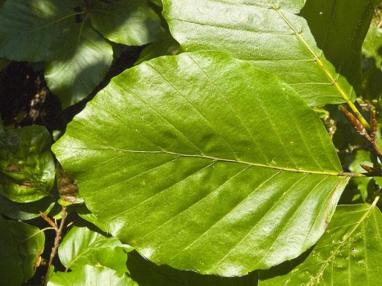 | 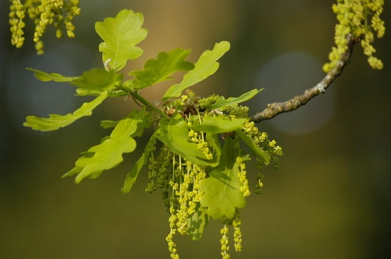 | 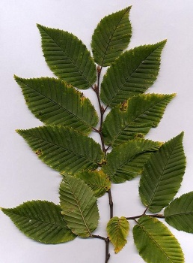

__________________________ _________________________ __________________

- Přiřaď k obrázkům správné názvy

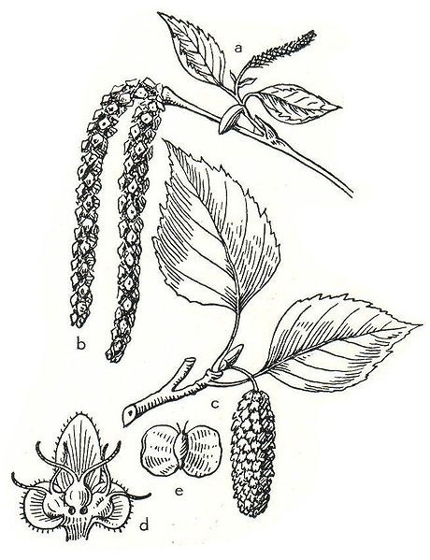 | 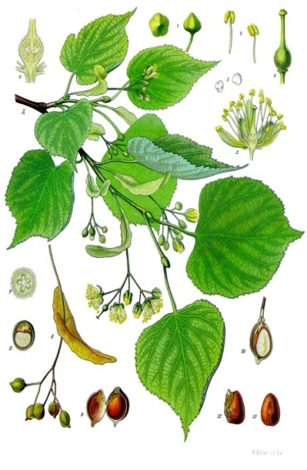 | 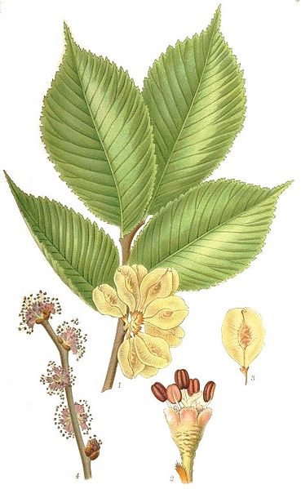

Bříza bělokorá
Jilm horský
Lípa malolistá

- Vzpomeneš si, který druh listnatého stromu si v Německu zvolili za svůj národní strom?

L
D
Í
N
E
U
D
T
B
___________________________
R
V České republice je národním stromem:
Í
P
Č
A
T
L
S
D
Í
Á
I
Č
R
P
I
Á

______________________________ .
J
A
V
O
R
Kanada si zvolila za národní symbol list:
___________________________ .
- Luštěnka
Na kterém stromě rostou plody – jedlé malvice

Strom s pětičetným laločnatým listem
Květ břízy
Strom, jeho kůra dříve sloužila místo papíru
Lesní pych
Na kterém stromě roste žalud
Les tvořený jen duby
Plody tohoto stromu se používají na výrobu marmelád a kompotů
Plocha listu
Plody buku

5. Hra
Ve třídě uložit na různá místa obálky. V nich budou kartičky s pravidly chování v lese. Po nalezení všech obálek společně vyhodnotit správná jednání a poukázat na nesprávná jednání a vysvětlit dopady nesprávného chování na přírodu.
6. Popřemýšlej a odpověz
Ve správný čas se pupeny otvírají a rostou nové l ............... a
k.............. Tento děj probíhá u stromů l....................................
Stromům, které i na zimu jsou zdobeny listy, říkáme stromy j.............................
Stromům, které rostou v zahradách, sadech, říkáme stromy
o...........................
7. Přiřaď změny v životě stromů k ročním obdobím. Podtrhni zeleně – na jaře, v létě – žlutě, na podzim – hnědě, v zimě – modře

Zastavuje se růst, dozrávají plody, vyrůstají listy a květy, míza se stahuje do kořenů, klíčí semena, zastavuje se vypařování vody, začínají růst plody, listy se zbarvují a opadávají, kácejí se, pučí pupeny.

Pří_272_ Listnaté stromy v Chřibech /Pracovní list/
Pokyny k vypracování a splnění úkolů pracovního listu
Využití: Pozorování a poznávání přírodní lesní oblasti Chřibů, opakování znalostí o listnatých stromech.
Řešení:
- Buk – bukvice javor – dvounažky habr – oříšek
- Bříza lípa jilm
- Dub letní v ČR lípa v Řecku – dub
- Luštěnka – jedlá malvice roste ?
Javor
Jehněda
Bříza
Pytláctví
Dub
Doubrava
Třešeň
Čepel
Bukvice
Řešení: jeřáb břek
5. Nabízený seznam otázek
- Trhat chráněné rostliny
- Odhazovat odpadky
- Nerozdělávat oheň
- Nevypalovat suchou trávu
- Dělat hluk
- Neubližovat zvířatům a neničit jejich skrýše
- Trhat lesní plody – ne pro prodej na trzích
- Chodit mimo cesty
- Jízda na kole – jen po vyznačených cestách pro cyklisty
- Znečišťovat vodu v přírodě
6. nové listy a květy
u stromů listnatých
stromy jehličnaté
stromy ovocné
7. Jaro: vyrůstají listy a květy, pučí pupeny, klíčí semena, začínají růst plody
Léto: dozrávají plody
Podzim: vytváření zásobních látek, zastavuje se vypařování vody, listy se zbarvují a opadávají, míza se stahuje do kořenů
Zima: zastavuje se růst, kácejí se

ZDROJE
- Jilm horský. In: Wikipedia: the free encyclopedia [online]. San Francisco (CA): Wikimedia Foundation, 2001- [cit. 2013-04-30]. Dostupné z: http://commons.wikimedia.org/wiki/File:Ulmus_glabra.jpg
- Dub letní. In: Wikipedia: the free encyclopedia [online]. San Francisco (CA): Wikimedia Foundation, 2001- [cit. 2013-04-30]. Dostupné z: http://commons.wikimedia.org/wiki/File:Quercus_robur_early_flowers.jpg
- Bukvice. In: Wikipedia: the free encyclopedia [online]. San Francisco (CA): Wikimedia Foundation, 2001- [cit. 2013-04-30]. Dostupné z: http://commons.wikimedia.org/wiki/File:Beukenootjes.jpg
- Lípa malolistá. In: Wikipedia: the free encyclopedia [online]. San Francisco (CA): Wikimedia Foundation, 2001- [cit. 2013-04-30]. Dostupné z: http://commons.wikimedia.org/wiki/Tilia_cordata
- Bříza bělokorá. In: Wikipedia: the free encyclopedia [online]. San Francisco (CA): Wikimedia Foundation, 2001- [cit. 2013-04-30]. Dostupné z: http://commons.wikimedia.org/wiki/File:European_Birch_Seeds.JPG
- Chřiby, lesní hospodářství a ochrana přírody a krajiny.Sborník z kolokvia, 19-30.4. 2008 Modrá
- www.orchis.cz
- ŠTIKOVÁ, Věra. Člověk a jeho svět: přírodověda pro 4. ročník. Ilustrace Hana Berková, Alena Baisová. Brno: Nová škola, c2010, 2 sv. Duhová řada. ISBN 978-80-7289-212-9.

